OBJETIVO: PESQUISA JURISPRUDÊNCIA NO TRIBUNAL/TJMT (PJE)

1°PASSO: Acessar site do tribunal TJMT- https://portalpje.tjmt.jus.br/
1º etapa: Na página inicial do site do Tribunal clicar em” Poder Judiciário”
2º etapa: uma nova “tela se abrirá do Tribunal”
3º etapa: Clicar “Jurisprudência”

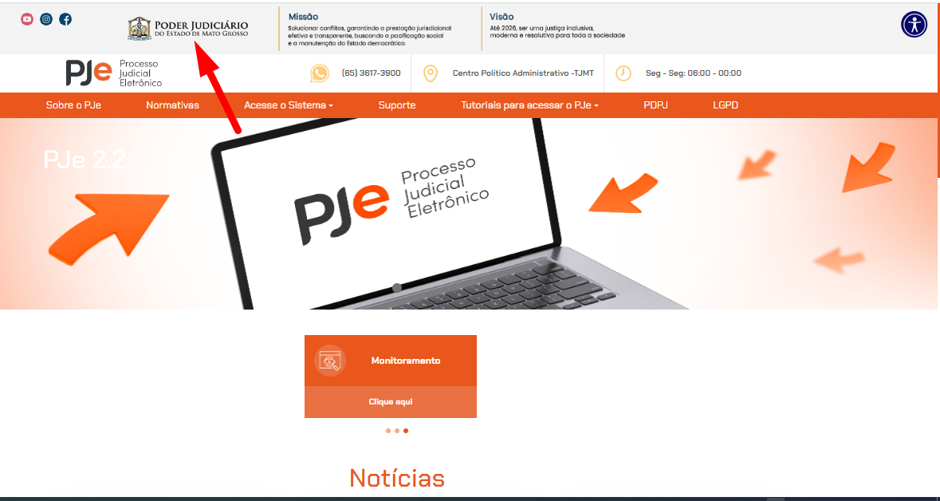
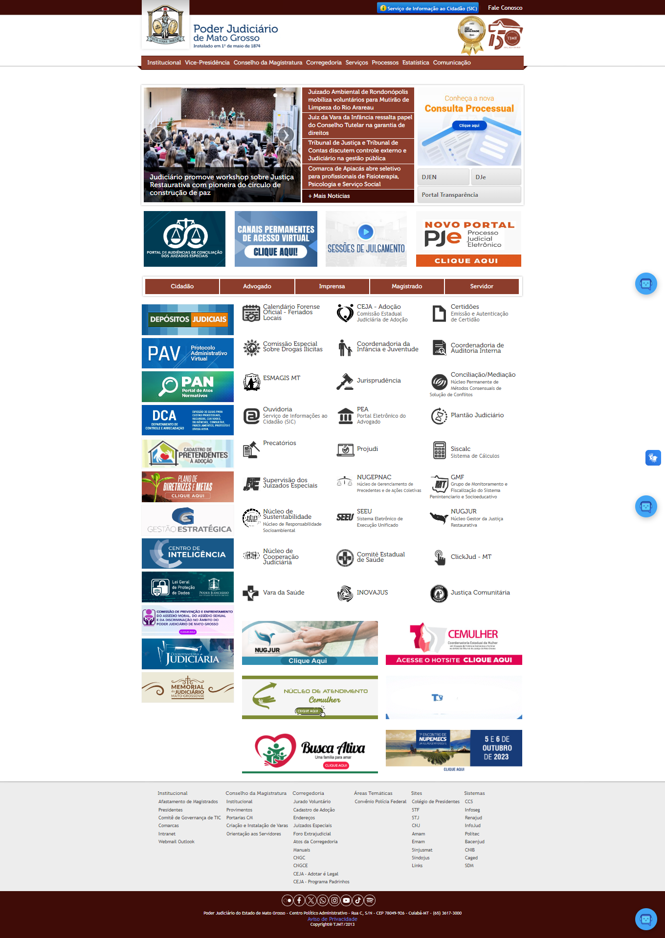
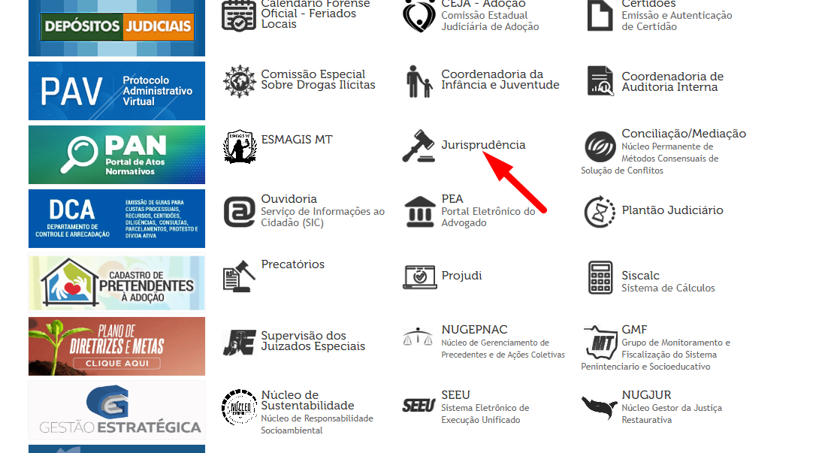

2° PASSO: Consultar acórdãos, Decisões Judiciais

1º etapa: Clicar em “busca livre ou n° processo”
2º etapa: Encirra o n° do processo ou palavras do tema que busca
3º etapa: Clicar na “lupa”
4º etapa: Se preferir clicar em “busca avançada”
5º etapa: uma tela se abrirá no canto direito da tela-preencha as opções de acordo com o que procura
6º etapa: Uma nova tela se abrirá, com várias Decisões
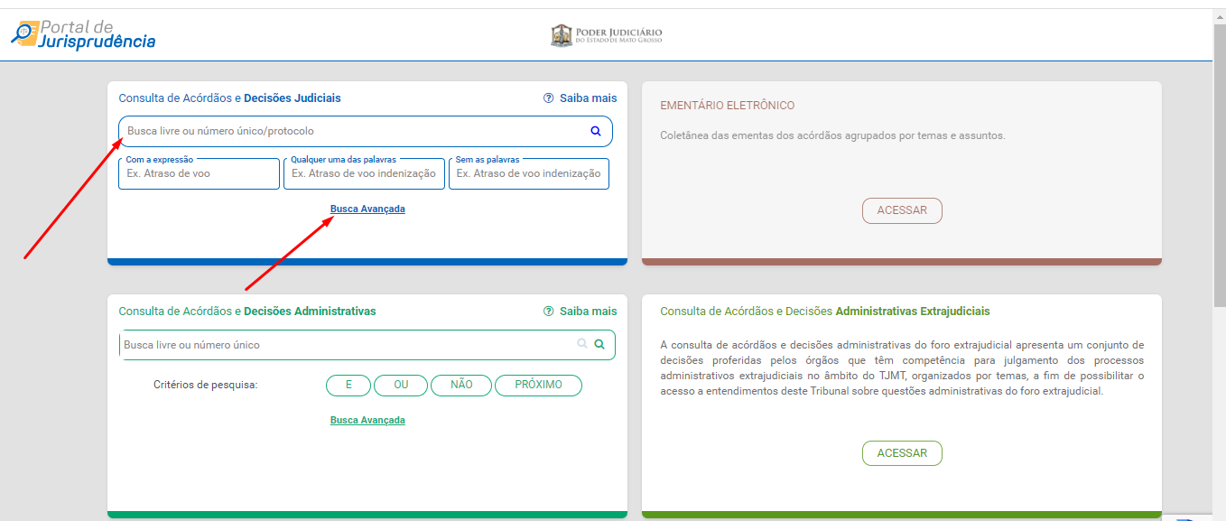
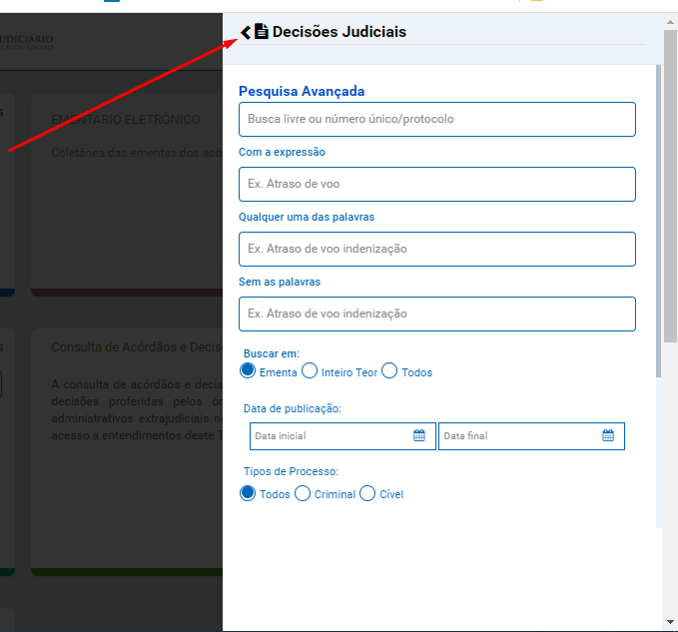
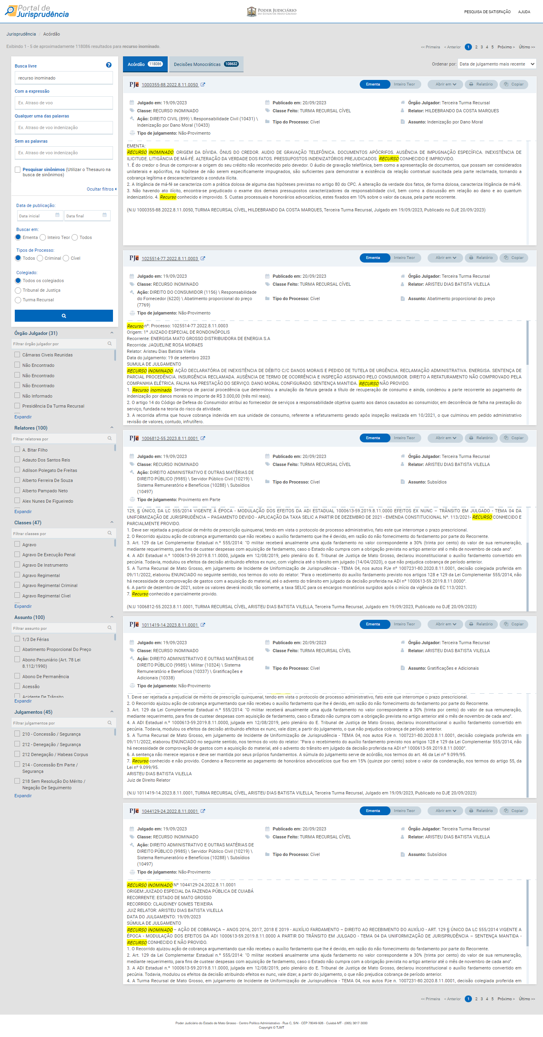

3°PASSO: Portal de jurisprudência

1º etapa: você pode visualizar a decisão:
- Ementa (de forma resumida)
- Inteiro teor
- Relatório
- Copiar
- Busca livre/ pesquisar sinônimos (nova pesquisa)

